様式第３（第３条関係） 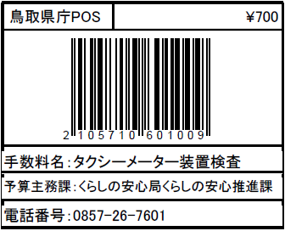
装 置 検 査 申 請 書
年 月 日
鳥取県知事 様

申請者 住所
氏名
（名称及び代表者の氏名）

下記の車両等装置用計量器につき、装置検査を受けたいので、申請します。

１ 車両等装置用計量器の装置検査を受けようとする特定計量器
型式又は  能力 | 製造番号 | 手数料の額 | 車輌番号 | 使用者の住所及び氏名又は名称 | 申請中の証票交付
合 計

２ 検定所以外の場所において装置検査を受けようとするときはその場所、理由及び検査
を行うことを希望する期日（○印を付けるか、必要事項を記入してください）

検査場所 鳥取検査場 倉吉検査場 境港検査場 その他（ ）

検査理由 遠隔地のため 基準器が設置されており受検台数が多いため

検査期日 年 月 日

※申請中の証票の交付を受けたい場合は、「申請中の証票交付」欄に「要」と記入し
てください。

備考 用紙の大きさは日本産業規格A４とすること。

